生物科学与工程学院2026硕士统考招生
双向选择志愿书（第一志愿复试）
（敬请知悉：录取为生物医学科学与工程学院的硕士生，录取后学籍及管理回到相应学院）
考生编号 |  | 考生姓名
拟录专业 |  | 拟录学院 | □生物科学与工程学院（请入Q群）  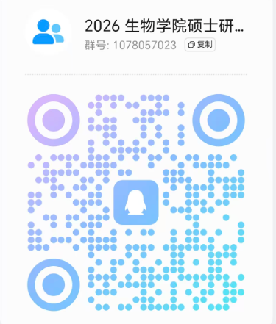  □生物医学科学与工程学院
录取总成绩 |  | 专业排名
拟录取类别 | □专硕 □学硕 | 拟录取专业
专项计划 | □研究生联合培养基地计划 □方瑞研究院 □无
承 诺 书
本人通过华南理工大学复试，承认并接受上述拟录取结果，拟录取后保证不再提出调剂其它学校或其它专业申请。
考生签名：
2026年 月 日
导师意见：
同意接收。
导师签名：
2026年 月 日
特殊情况说明：
备注：3月30日下午17:00前，师生双方完成双向选择，并通过问卷星进行登记https://v.wjx.cn/vm/mBZR2fv.aspx，师生双方签字后的《志愿书》提交给学院招生工作联系人B6-101，或者由导师通过学校邮箱发送到学院研究生教务员的工作邮箱: chlingth@scut.edu.cn。

